Temat: Układ z Schengen
Układ z Schengen – porozumienie, które znosi kontrolę osób przekraczających granice między państwami członkowskimi układu a w zamian za to wzmacnia współpracę w zakresie bezpieczeństwa i polityki azylowej. Dotyczy również współpracy przygranicznej.
13 lipca 1984 RFN i Francja zawarły porozumienie w Saarbrücken. Była to dwustronna umowa w sprawie ułatwiania obywatelom obu państw przekraczania wspólnej granicy. Umową z Saarbrücken zainteresowały się kraje Beneluksu, mające już doświadczenie w funkcjonowaniu unii paszportowej. Wykorzystano więc część rozwiązań z Saarbrücken i zawarto nową umowę.
Porozumienie to zostało zawarte w miejscowości Schengen w Luksemburgu 14 czerwca 1985.
Natomiast 26 marca 1995 całkowicie zniesiono kontrolę na granicach.
Polska weszła do układu z Schengen 21 grudnia 2007.
Państwa należące do grupy Schengen: Niemcy, Francja, Belgia, Holandia, Luksemburg, Włochy, Austria, Czechy, Dania, Estonia, Finlandia, Grecja, Hiszpania, Islandia, Liechtenstein, Litwa, Łotwa, Malta, Monako, Norwegia, Portugalia, San Marino, Słowacja, Słowenia, Szwajcaria, Szwecja, Węgry, Watykan.
Państwa, które chcą przystąpić do strefy Schengen: Bułgaria, Chorwacja, Cypr, Rumunia.

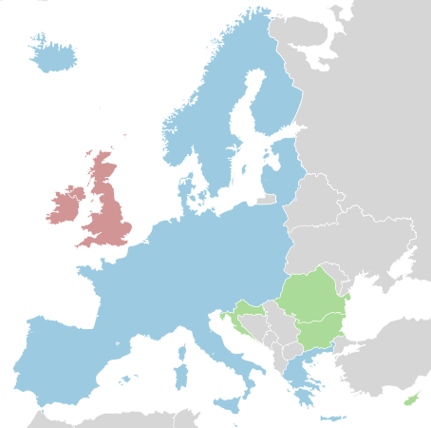
Strefa Schengen
Kandydaci
Członkostwo częściowe

